EOP checks,

Ouvrir fichier dans Dcc Moissy

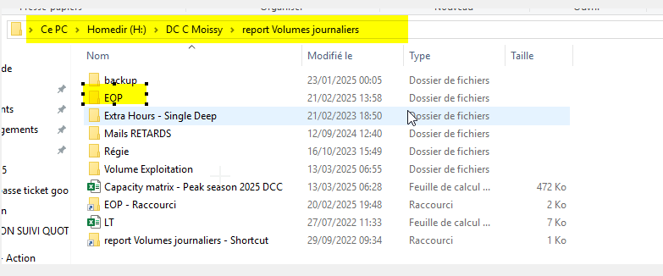

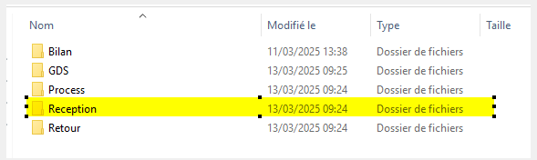
Choisir le fichier du mois et l’onglet de la bonne semaine,
Le fichier bilan se rempli avec els données saisies sur la journée de vendredi, il faut faire au mieux pour remplir tous les autres jours pour se tenir à jour toute la semaine, et que les données du vendredi soient clean.
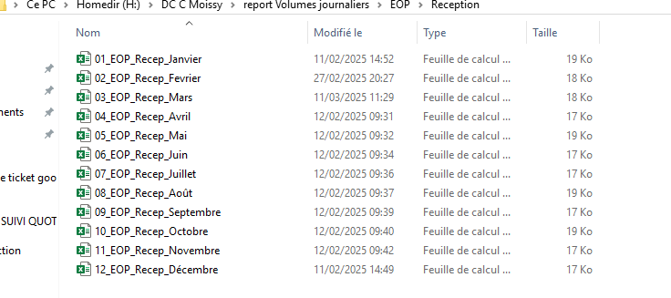
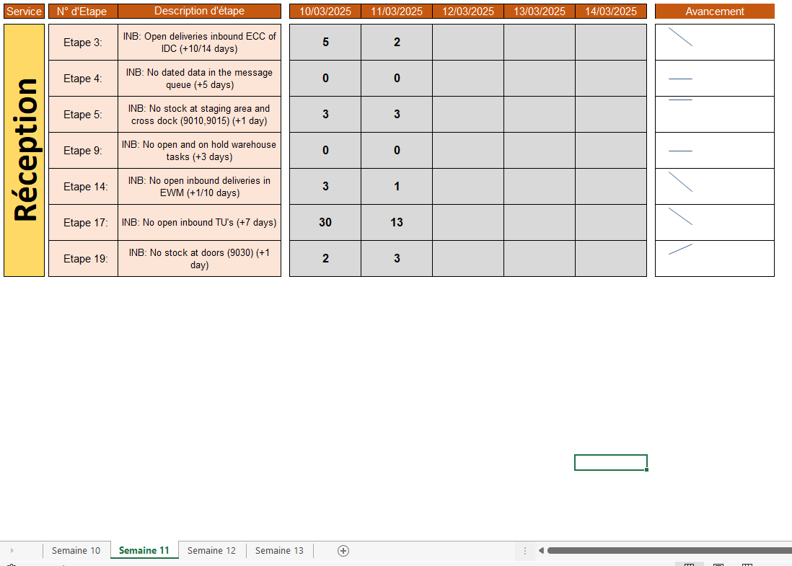

Etape 3 :

Se connecter sur S4HANA
Transaction VL06I
Cliquer sur My Inbound Delivery Monitor
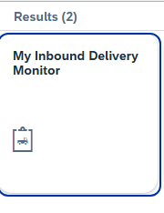
List inbound deliveries
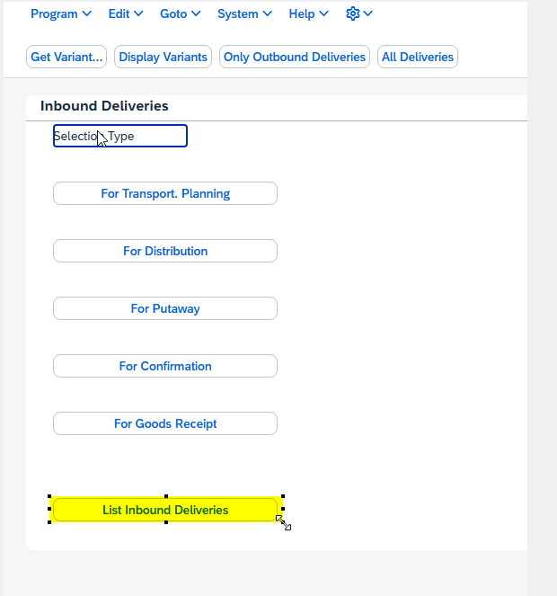
Saisir la date à J-1
Warehouse number FR1

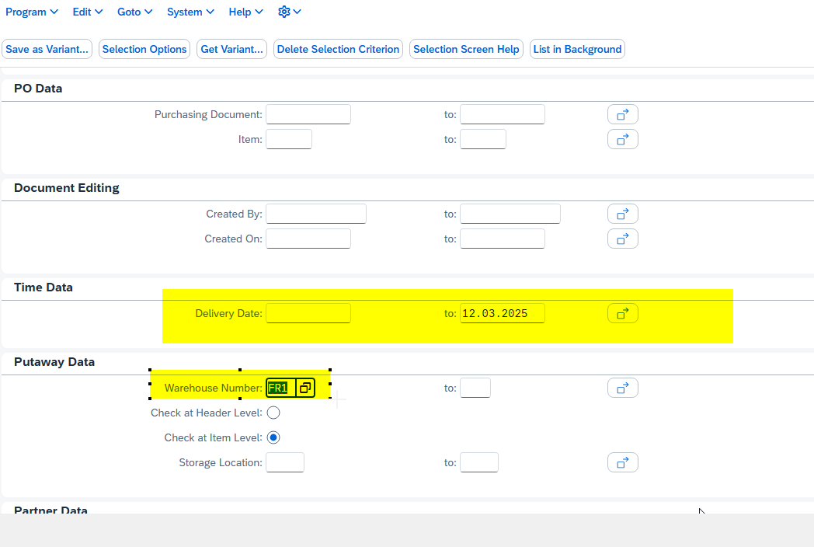

Goods Movements Sts :

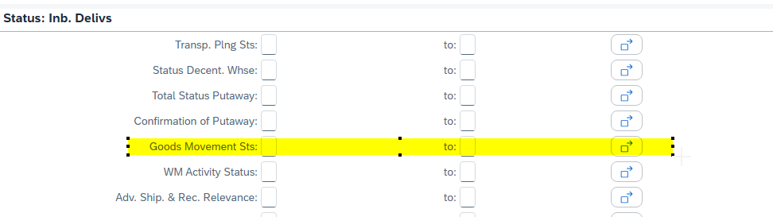

Sélection Multiple
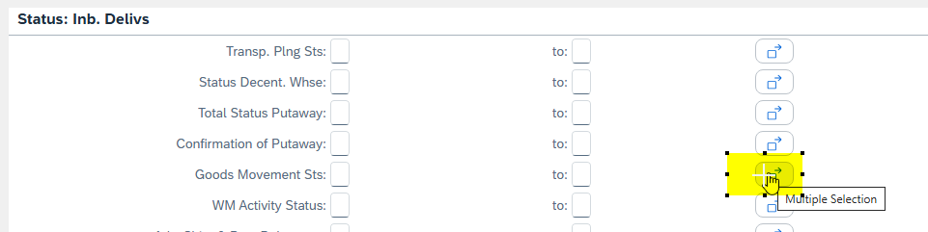

Exclude Single value
C
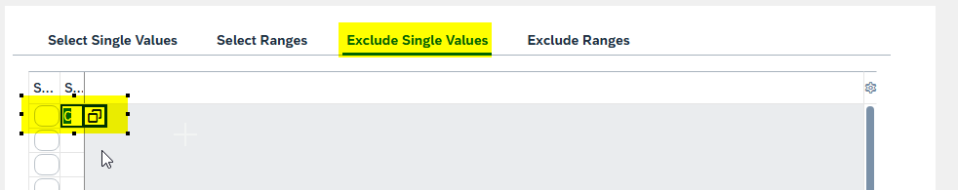
Exécuter
Select Layout.

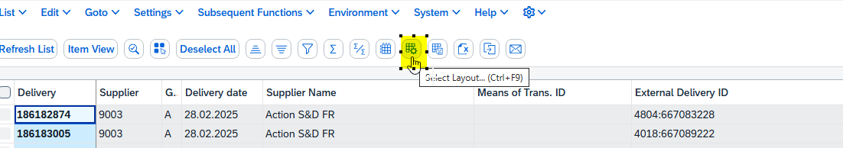

Sélectionner le layout EOP, il faut remonter le curseur pour le trouver.

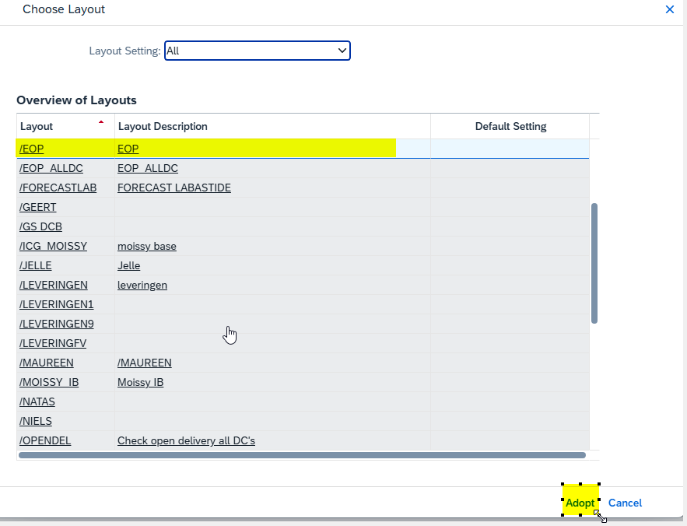

Les livraisons EL sont les camions réguliers, fournisseurs et Action, pour les camions Actions la livraisons ne doit pas être ouverte depuis plus de 10 jours.

Pour les fournisseurs elle doit être clôturée à J-1 donc pas plus de 1 jour.

Les livraisons ZELX sont les Crossdock, il faut se rapprocher de process control,puis par la suite supprimer les livraisons.

Les livraisons fournisseurs, il faut vérifier chacune des livraisons sur EWM et traiter, si order planning, faire réceptionner, commercial opération si ok réceptionner etc
Toutes celles qui ne sont pas justifiées (en attente de traitement doivent être ajustées).
Une fois le nettoyage fait, reporter le chiffre en jaune sur le fichier EOP à la date du jour,
Il est important de traiter cette étape tous les jours pour avoir le moins de livraisons possible.
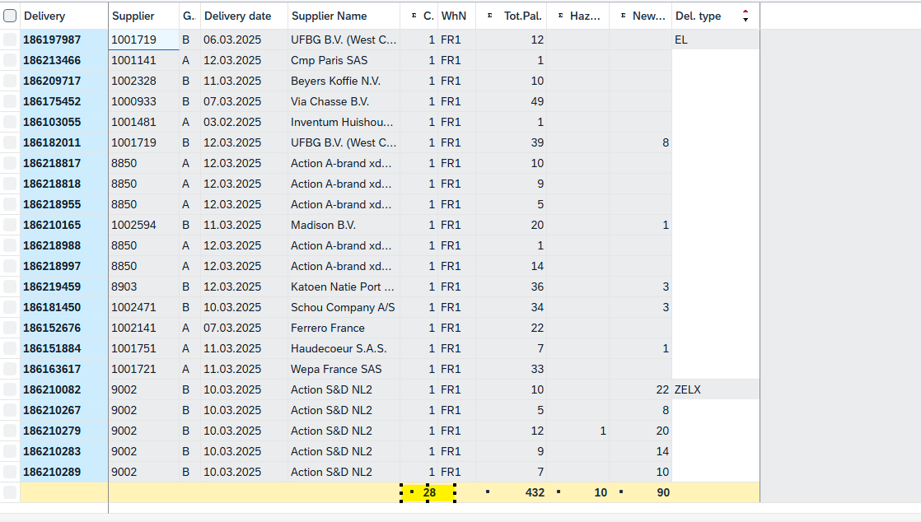
Attention les livraisons Action, si elles ne sont pas là depuis plus de 10 jours, ne pas les ajuster et ne pas les compter dans le chiffre jaune.
Pour vérifier, ouvrir MON sur EWM.

Inbound delivery Item (2eme)
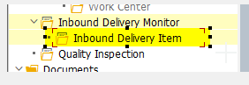
Copier la première livraison sur S4HANA et la coller sur ERP number

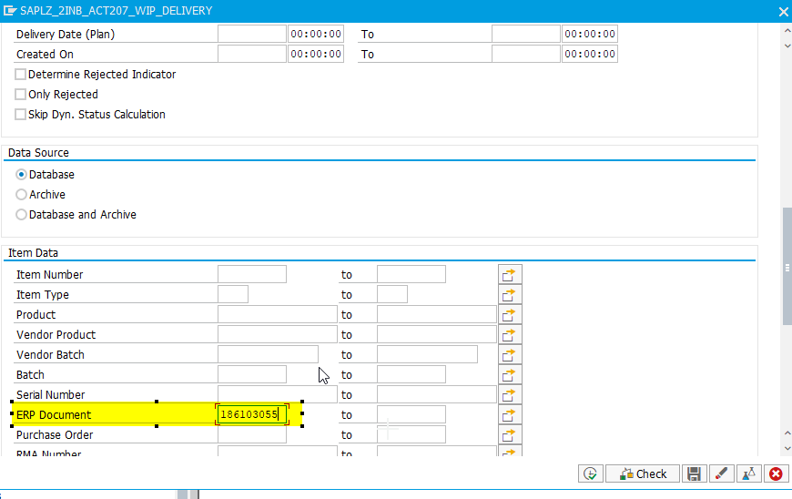
Exécuter
Open quanity,
Faire l’analyse de la livraison et ajuster ou réceptionner.
Si elle est ajustée la livraison n’apparaitra plus, si anomalie , relancer, si anomalie type ne s’ajuste pas etc il faut ouvrir un ticket et renseigner le numéro de ticket sur notre fichier interne Ticket inbound,
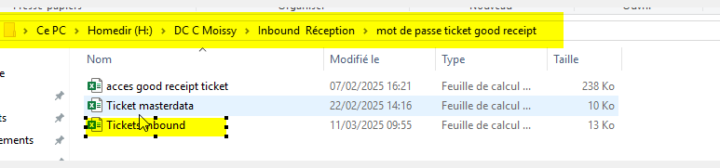

avec le ou les numéros de livraison rattaché (on peut attendre de tout traiter avant d’ouvrir le ticket, pour ouvrir un ticket avec plusieurs livraisons et pas un ticket par livraison)
Le ticket ouvert sera aussi à renseigner sur le fichier commun de l’entrepôt.
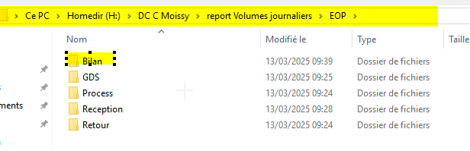
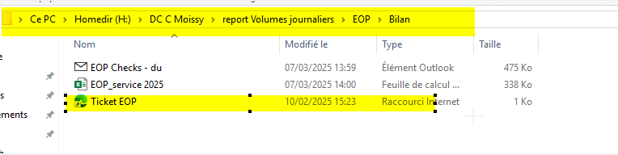
Il faut renseigner , la date, sélectionner l’étape avec le menu déroulant, le service, et ajouter un commentaire.

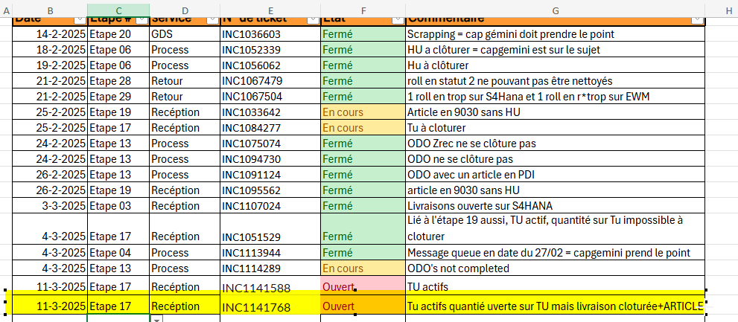

Etape 4 :
Message queue
Ouvrir MON
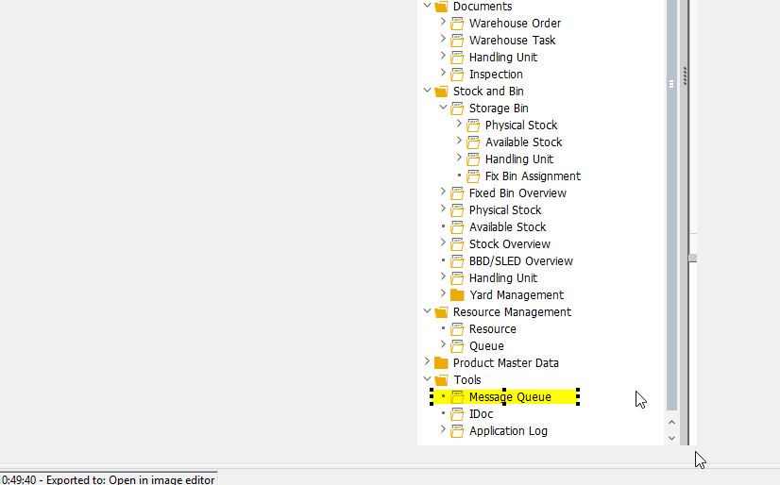
Cocher comme suivant :
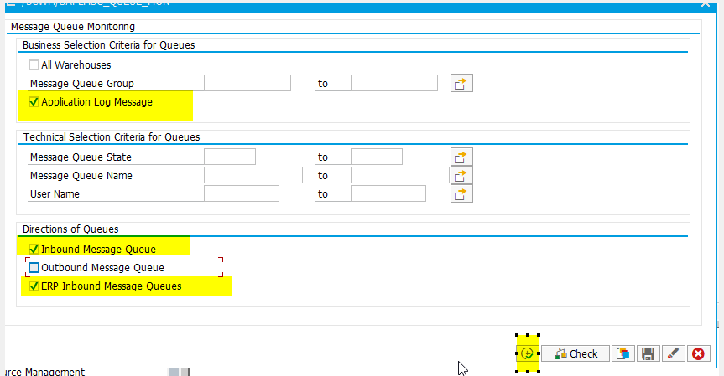

Il faut s’assurer qu’il ny a pas de message qui concerne la réception depuis plus de j-1.
Voir dans procédures réception le powerpoint Message queue pour savoir quels messages concernent la réception.
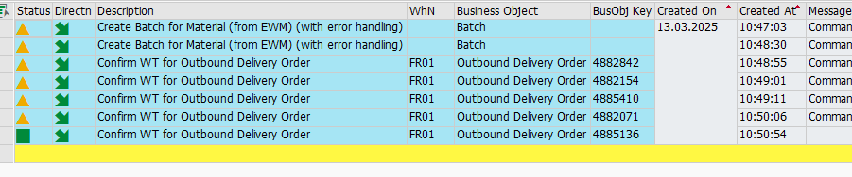
Ce sera certainement un HU, ou une livraison , il faut vérifier le Hu ou la livraison et corriger si besoin, si il n’y a pas d’anomalie il faut ouvrir un ticket et faire comme pour l’étape 3,rajouter sur le fichier ticket.
Puis reporter sur le fichier EOP le nombre de message
Etape 5 :
MON
Stock and bin
Storage Bin
Physical stock
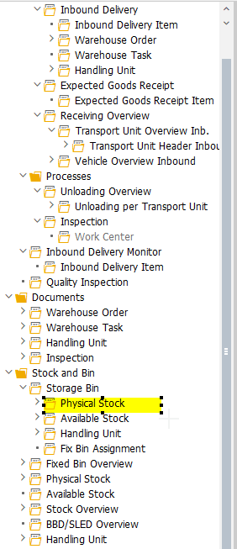

Selection multiple
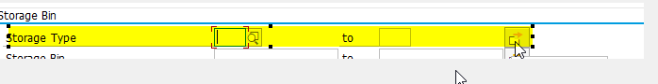
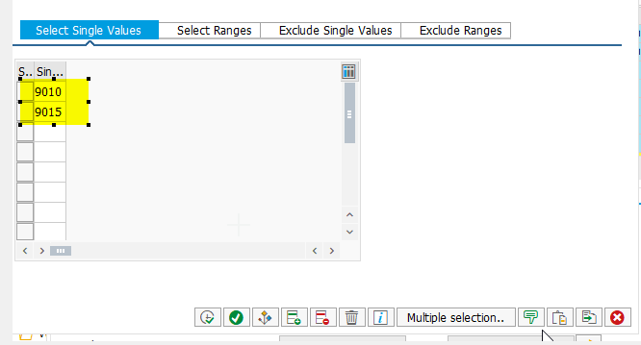
9010,9015 vérifier s’il n’y a pas de palettes à quai j-1.

Sélectionner Colonne GR DATE et filtrer
Exclure date du jour

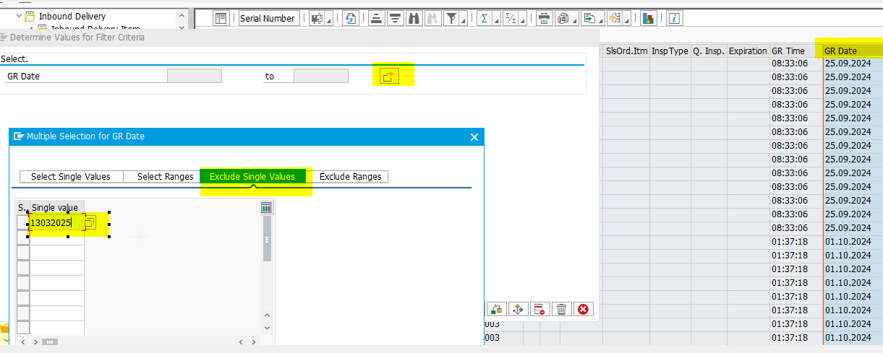

A droite colonne CAT
Filtrer
Document category select PDI

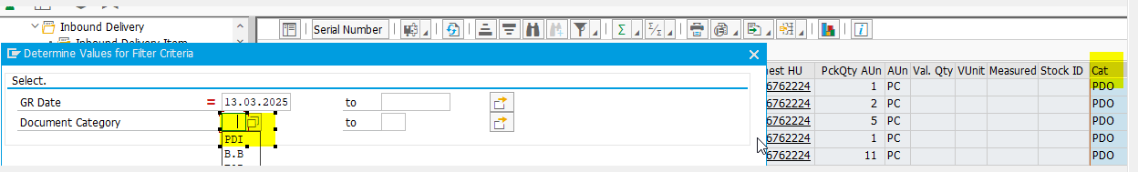

PDI concerne la réception , il y aura donc aussi des HU crossdock, il faut vérifier les HU de camions réguliers, donc, se référer au quai réception.
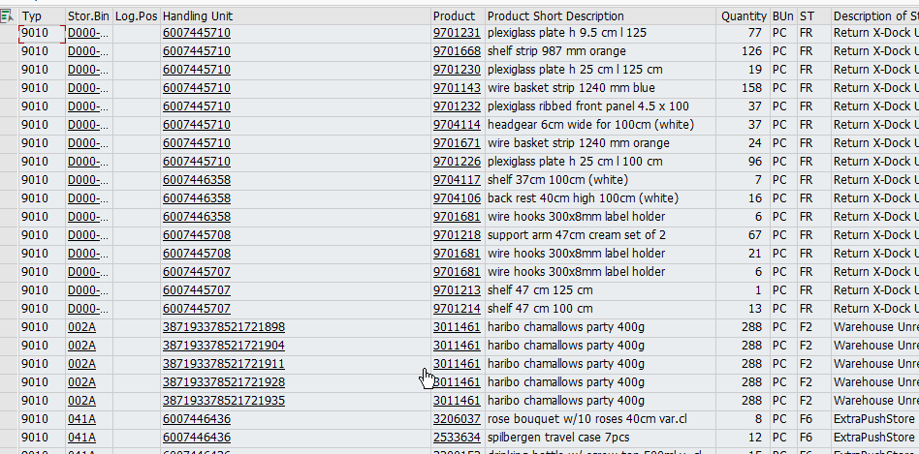

Faire vérifier ou aller vérifier sur le quai si les palettes sont la et demander leur traitement, si pas de tâches, relancer la tâche.
Si les palettes ne sont retrouvées, vérifier les documents , la livraison le stock etc pour éventuellement corriger ou ajuster.
Etape 9 :
MON
Warehouse task (2)
Selec variant
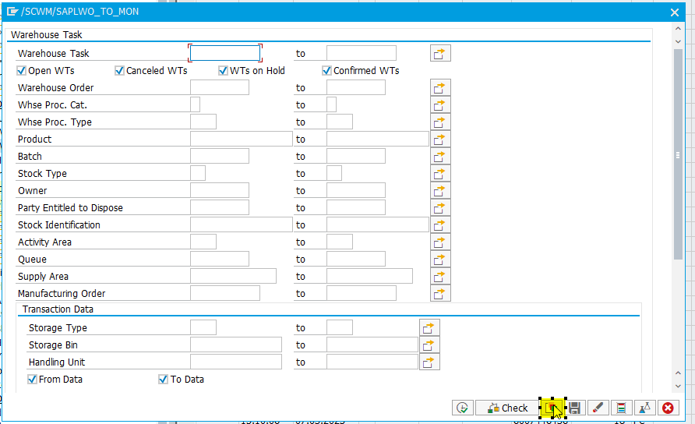
executer
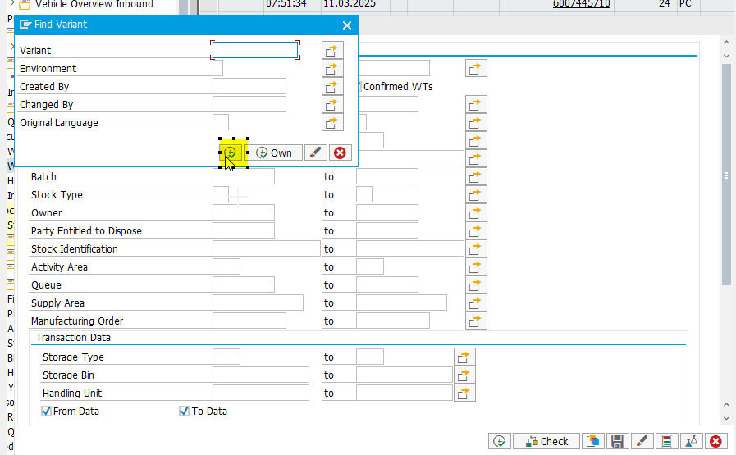
Select open WT -4 day

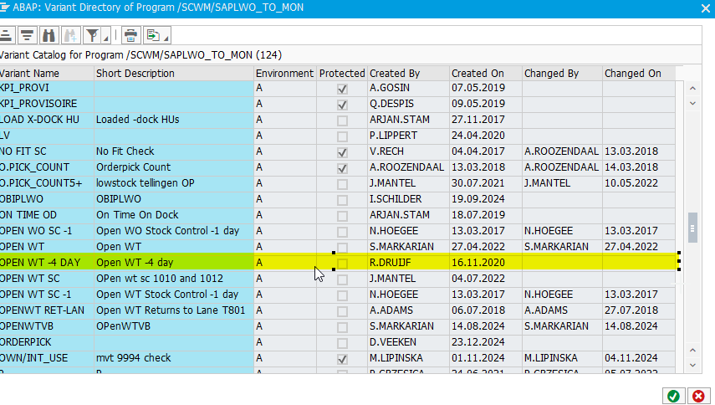
Valider

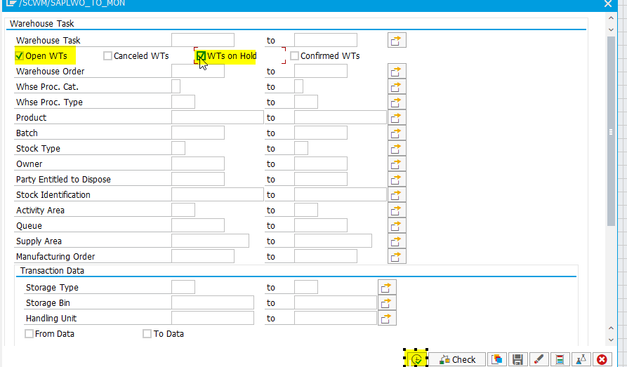
Exécute
Normalement rien apparait car pas de Tâches, le cas ou il y en aurait voir avec IPl pour les palettes.
Etape 14 :
MON
Inbound delivery Monitor
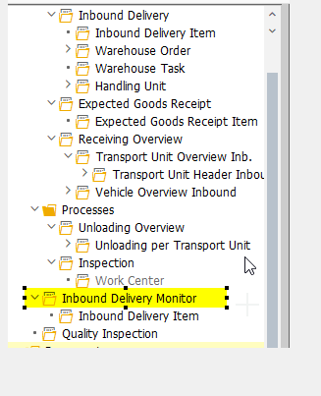

Document Type :
INB

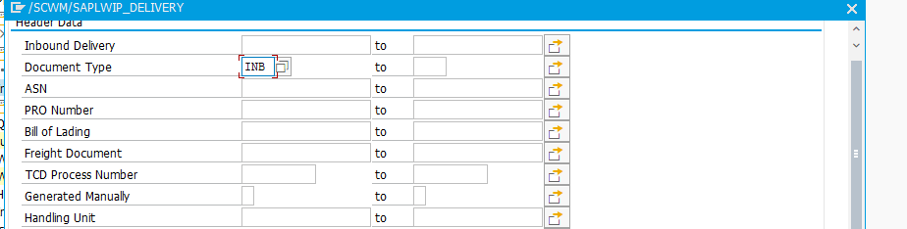

Goods receipt Statuts
Selection Mutliple
Exclure 0 et 9 (explication dans la procédure clôturer livraisons)
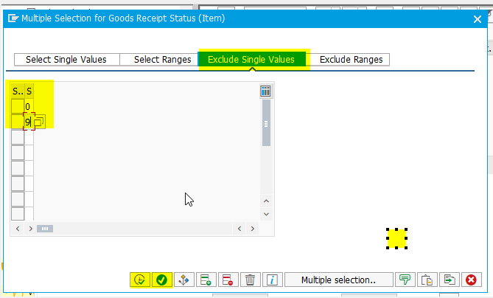

exécuter :
Delivery date :
J-1
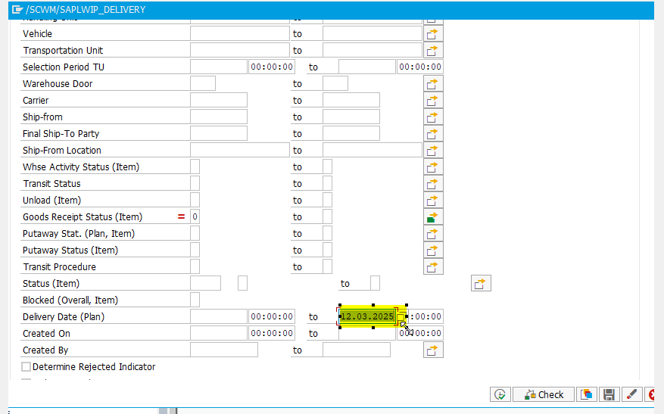
Si l’étape 3 a bien été traitée il ne devrait pas y avoir de livraison ou alors les mêmes que sur l’étape 3.
Les livraisons Action ne doivent pas être sur le système depuis plus de 10 jours.
Reporter le nombre de livraisons sur le fichier EOP.

Etape 17 :
MON
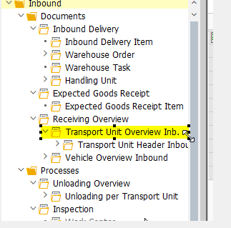

Sur le fichier EOP il est demandé à ce qu’il n’y est pas de TU actif de plus de 7 jours.
Donc il faut que chaque jour il n’ai pas de TU de plus de 7 jours mais sur le control quotidien, il faut anticiper le vendredi à venir , jourde bilan comme ca nous avons le temps d’ouvrir des tickets pour le vendredi il n’y ai plus ou pas beaucoup de TU actif.
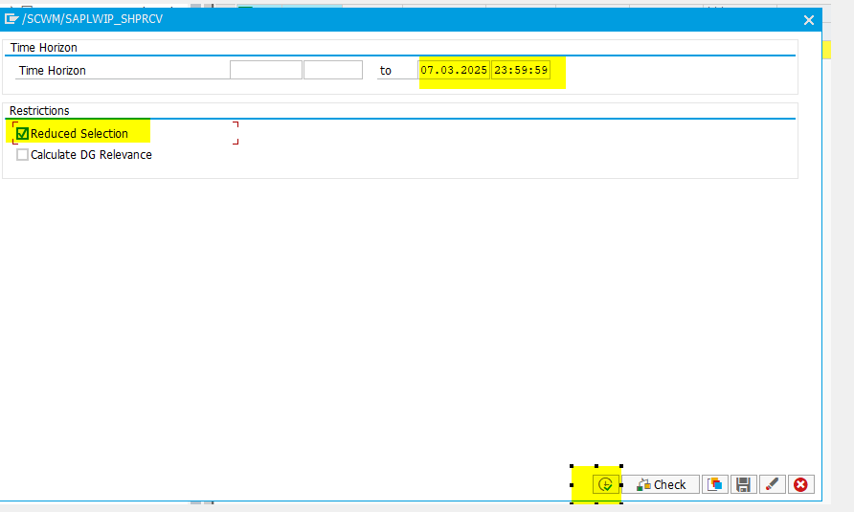
Sélectionner ligne « Active » cliquer deux fois

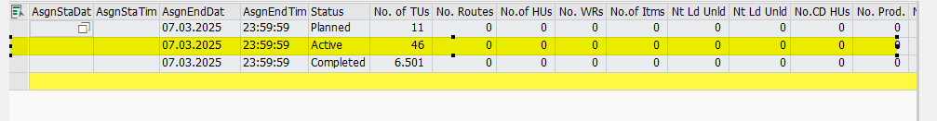
Filtrer par date,

Et exclure jusqu’à la date souhaitée.
Par exemple e bilan du vendredi 14 Mars, je vais exclure tous les Tu jusqu’au vendredi 7 Mars.
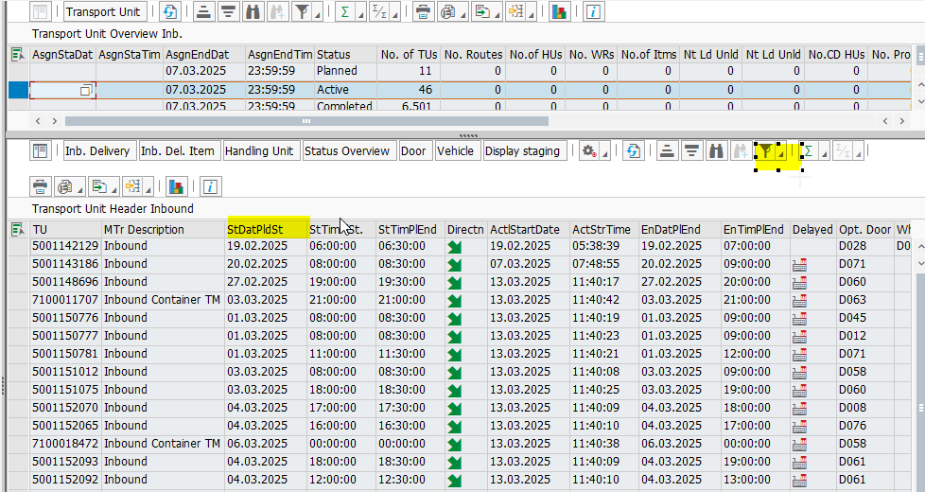
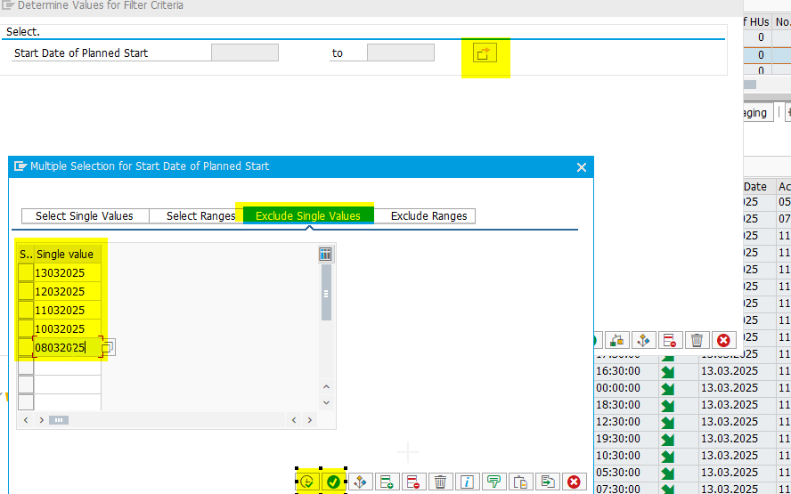

Vérifier chacun des Tu, les clôturer si possible, (voir procédure clôturer TU)

Si les TU ne se clôturent pas, ouvrir un ticket pour tous les TU qui ne se clôturent pas et faire comme pour l’étape 3.
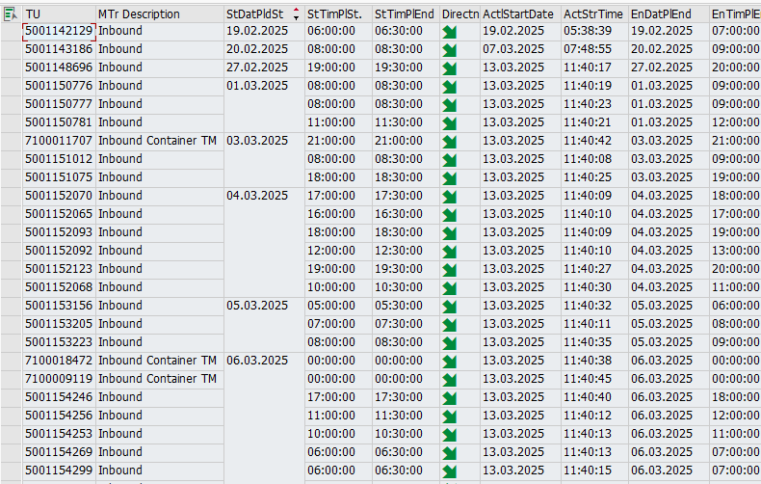

Etape 19 :
MON
Stock and bin
Storage Bin
Physical stock
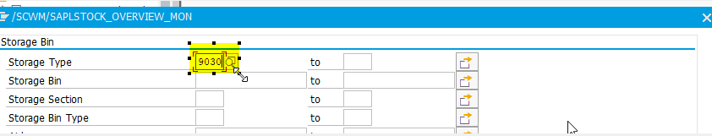
Execute:

Ce sont normalement des palettes dont la suppression n’a pas été jusqu’au bout.
Faire les recherche et le nécessaire.

Puis mettre la quantité sur le fichier.

